Конспект интегрированной образовательной деятельности
в старшей группе детского сада.
«Знакомство с Каргопольской игрушкой.
Роспись «Коня – Палкана» декоративными элементами».
Цель: Познакомить с историей возникновения игрушки, вызвать интерес и эмоциональный отклик на народную игрушку, обратить внимание на её красоту и забавный характер, который с любовью передают Каргопольские мастера. Развивать эстетическое восприятие, образные представления, чувство цвета и композиции.
Задачи: 1) Познакомить с историей возникновения Каргопольской игрушки.
2) Воспитывать любовь к народным промыслам и эстетическое отношение к изделиям народных мастеров.
3) Учить поэтапно, расписывать силуэт Каргопольской игрушки.

Материалы: Народные игрушки, иллюстрации (этапы изготовления игрушки, символика цвета).
Силуэт Каргапольской игрушеки «Коня – Палкана», вырезанного из белой бумаги, краски гуашь, кисти, банка с водой, салфетка (на каждого ребенка).
Предварительная работа: Чтение рассказов, стихов о народных игрушках. Индивидуальная работа в книжном уголке. Рассматривание знакомых народных игрушек из глины. Использование раскраски «Народные промыслы». Игра – лото - поделка «Русский сувенир». Лепка «лошадок» из глины. Подбор иллюстраций для выставки.

Ход занятия.
-Сегодня мы с вами вспомним, что мы знаем об игрушках наших прабабушек и прадедушек, а так же познакомимся с новыми, необычными игрушками нашего Русского Севера.
1.Дидактическая игра «Узнай, что в сундуке».
-У нас с вами посмотрите, имеется целый сундук различных игрушек, нам необходимо разобрать их по полочкам, чтоб навести порядок. В сундуке хранятся народные игрушки разных мастеров нашей страны.
-Как необходимо обращаться с такими игрушками? Почему? (ответы детей)
Воспитатель предлагает детям взять по одной игрушке и рассказать о ней.
Воспитатель рассказывает сам об одной из игрушек для образца.
Дети по образцу рассказывают о своих игрушках, которые взяли из сундука. (Слушаются ответы нескольких детей, остальным предлагается рассказать об игрушке в конце занятия)
Воспитатель предлагает сгруппировать игрушки по элементам росписи, расставить их по полочкам: филимоновские игрушки, дымковские игрушки и несколько игрушек неизвестных для детей, поставить отдельно.
-Посмотрите эти игрушки нам с вами пока неизвестны, но сейчас мы с вами узнаем о них много интересного.
2. История возникновения Каргопольских игрушек.
Каргополь — древний город в Архангельской области. Раньше это был широко известный большой торговый и культурный центр Русского Севера. От тех времен остались величественные храмы и соборы. Сейчас это заповедные места, где до сих пор сохранилась самобытная русская культура, искусство и ремесла. Игрушки Каргопольских мастеров в большинстве своем - одиночные фигурки, иногда два-три персонажа, связанных единым сюжетом и каким-то несложным действием. Они немного неуклюжи и тяжеловаты: крепкие крестьянки, мужики, птицы, кони.
«Полихан» или «Конь – Палкан», был одним из самых любимых образов народных умельцев. Узор прост и незатейлив. На поверхности фигурок писали древние символы солнца - круги, кресты, а так же веточки, мотивы хлебных колосьев и зёрен.
3. Физкультминутка.
Я прошу подняться вас – это раз.
Повернулась голова – это два.
Руки вверх, вперед смотри – это три.
Руки разведем пошире на четыре.
С силой пальцы сжать, разжать – это пять.
Всем ребятам тихо сесть – это шесть!
4. Роспись силуэта «Коня – Полкана».
- Я предлагаю вам пройти и присесть за столы.
- Что вы видите на своих столах? (ответы детей)
- Перед вами находится силуэт Каргопольской игрушки «Коня – Полкана».
Сейчас мы с вами как настоящие мастера будем ее расписывать.
Воспитатель рассказывает детям этапы росписи силуэта и показывает пример росписи на доске. 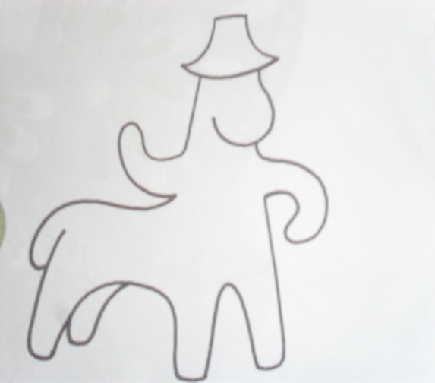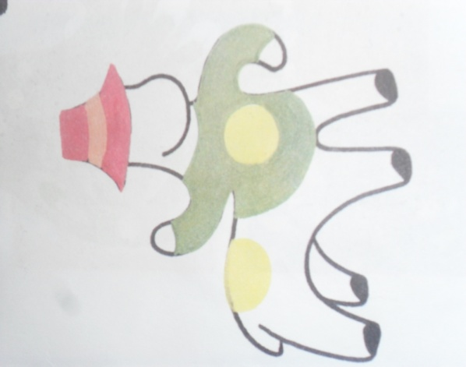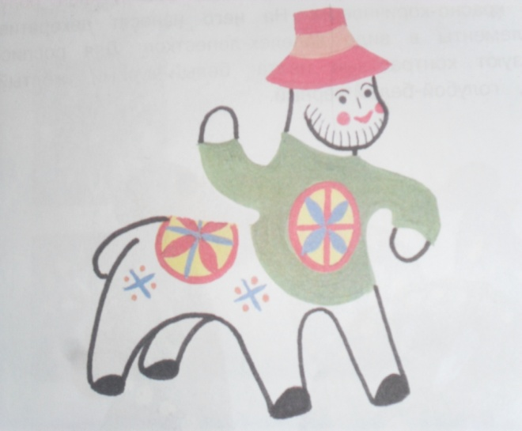
5. Оформление выставки работ для родителей. Подведение итогов занятия.
-С какими игрушками мы сегодня с вами познакомились??
-Что вы узнали про них?
-Какая работа по вашему больше всего похожа на образец?
-Понравилось ли вам сегодня занятие?

